FAX:043-239-6038 e-mail:info@sapochiba.com
特定非営利活動法人消費者市民サポートちば（愛称サポ・ちば）
消費者問題専門講座参加申込み（左枠に〇を付けて下さい）
講座期日・内容
第1回 平成29年10月15日（日）13時～15時
テーマ：適格消費者団体のための消費者契約法研修
～最近の改正を踏まえて
講師：志部 淳之介弁護士
第2回 平成29年12月17日（日）13時～15時
テーマ：景品表示法関連（仮） 講師未定
第3回 平成30年2月4日（日）10時～12時30分
テーマ：特定商取引に関する法律関連（仮） 講師未定

お名前
所属
電話番号
メール
＊個人情報については、他の目的で利用することはありません。

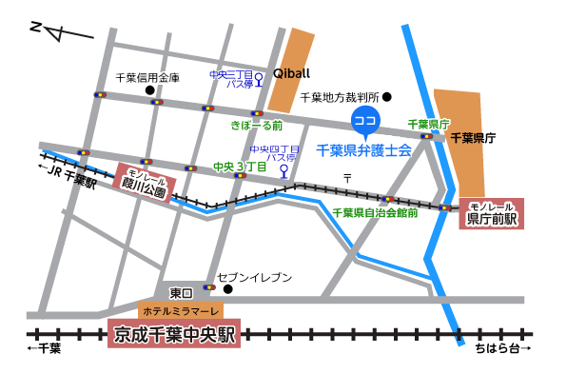
千葉県弁護士会館
〒２６０－００１３
千葉市中央区中央4丁目13番9号
TEL 043-227-8431(代表)

